Kemkon Vuoden agilitykoira (ja agilitytulokas) -kilpailu

Kilpailuun voivat osallistua koirat, jotka ovat vuoden aikana kilpailleet Kemin Koiraharrastajat ry:n lisenssin omistavan henkilön ohjauksessa. (Kilpailu on siis koirakohtainen, ei ohjaajakohtainen.)

Pisteet lasketaan kalenterivuosittain. Tulokset on ilmoitettava tällä lomakkeella kilpailuvuotta seuraavana vuotena 15.1. mennessä Ritvalle: eveetun@gmail.com. HUOM! Pisteet on laskettava ja tarkistettava itse! Myöhästyneitä ilmoittautumisia ei oteta vastaan.

Vuoden agilitytulokas -kilpailuun osallistutaan tällä samalla kaavakkeella – muista täyttää alle tieto, minä vuonna koirasi on ensimmäisen kerran osallistunut viralliseen agilitykilpailuun.

Vuoden agilitykoira ja agilitytulokas palkitaan Kemin Koiraharrastajien kevätkokouksessa.
Kisojen voittajien nimet julkaistaan Kemin koiraharrastajat ry:n nettisivuilla ja jäsenlehti Kemkolaisessa.

-------------------------------------------------------------------------------------------------------------------------------------------

Säännöt:

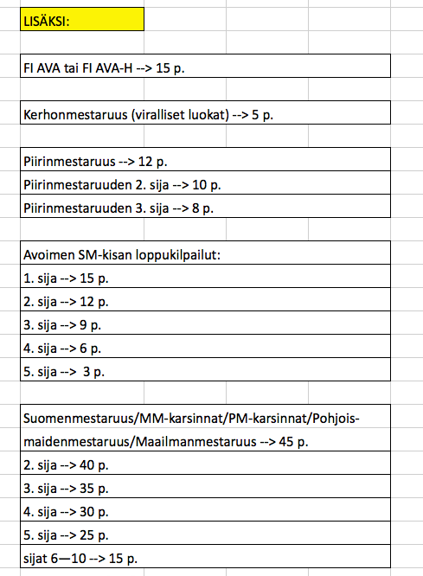
Kilpailussa otetaan huomioon maksimissaan kalenterivuoden kymmenen (10) parhaan virallisen agilityn kilpailustartin tulos (vain Suomessa saavutetut tulokset). Joukkuekisoissa saavutettuja tuloksia ei oteta huomioon.
Sama koira voi osallistua sekä agilitytulokas- että agilitykoira-kilpailuun.
Agilitykoira- ja agilitytulokas-kilpailuissa palkitaan eniten pisteitä saanut koira ja sijoitetaan kaikki kilpailuun osallistuneet koirat.
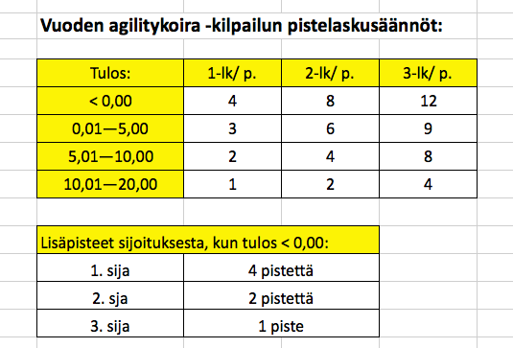

Ilmoittautuminen kilpailuun:

Koiran virallinen nimi:
Koiran kutsumanimi:
Koiran rotu:
Koiran rekisterinro:
Koiran omistajan nimi:
Koiran ohjaajan (tai ohjaajien) nimi:
Koiran ensimmäinen virallinen kilpailustartti (kilpailemisen aloitusvuosi):

Ilmoitan koirani Kemkon Vuoden agilitykoira -kilpailuun seuraavin tuloksin:

 | Kilpailun pvm | Järjestävä seura,  kilpailupaikka | Tulos,  Kilpailuluokka | Sijoitus | Pisteet
1.
2.
3.
4.
5.
6.
7.
8.
9.
10.

Lisäksi:

Pvm, kilpailupaikka | Tulos ja sijoitus  (esim. piirinmestaruus) | Pisteet

Pisteet yhteensä:

